Instituto Nuestra Sra. del Milagro
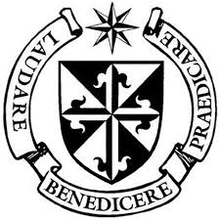

ENCUENTRO
EX ALUMNOS 2019

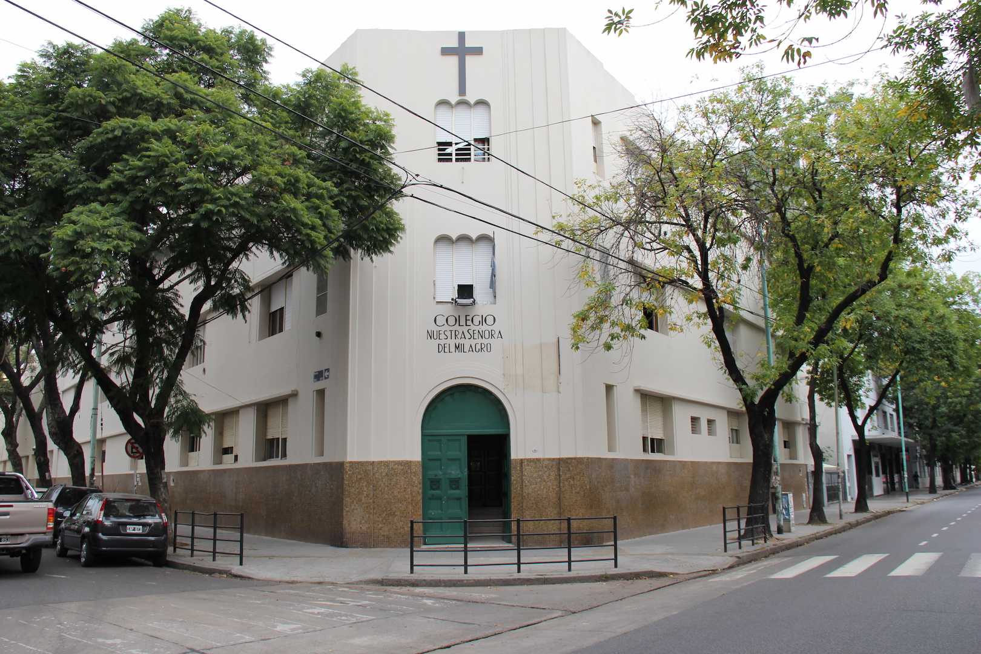

SABADO 12/10
de 16 a 18 hs.
(Ingreso por Rafaela)

LES PROPONEMOS COMUNICARSE CON SUS
COMPAÑEROS DE CURSO PARA LA DIFUSIÓN DEL EVENTO

Pueden traer bebida y comida para compartir
… Y NO SE OLVIDEN DE INCLUIR MUCHAS GANAS
DE DISFRUTAR DE ESTE EMOTIVO ENCUENTRO.

AGASAJAREMOS EN FORMA ESPECIAL A LAS
PROMOCIONES 1969 Y 1994
POR SUS 50°y 25° ANIVERSARIO DE EGRESADOS.

¡LOS ESPERAMOS!

